Отделение Социального фонда России по Орловской области
302026, г. Орел, ул. Комсомольская, 108, телефон: (486-2) 72-92-41, факс 72-92-07

Пресс-релиз

ОСФР по Орловской области: педагогам о праве на досрочную пенсию

День учителя в России традиционно отмечается 5 октября. Накануне этого праздника Отделение Социального фонда России по Орловской области напомнило педагогическим работникам о праве на досрочную пенсию.

Для выхода на пенсию независимо от возраста необходимо соблюсти ряд условий:
- иметь не менее 25 лет педагогического стажа работы в государственных и муниципальных учреждениях для детей и требуемое количество пенсионных коэффициентов,
- должность и учреждение должны соответствовать спискам, которые утверждены Постановлениями Правительства*.

Важно! С 01 сентября 2000 года обязательным условием для выхода на досрочную пенсию – педагогический работник в учреждениях для детей должен быть оформлен на полную ставку.
Право на досрочную страховую пенсию по старости является отложенным в 2023 и последующие годы на 5 лет (часть 1.1 статьи 30 Закона № 400 — ФЗ).

Для назначения досрочной страховой пенсии лицам, осуществлявшим педагогическую деятельность в учреждениях для детей, потребуется подать электронное заявление на портале госуслуг или обратиться лично в клиентскую службу Социального фонда России по Орловской области. Решение по заявлению будет вынесено в течение 5 рабочих дней. Помните, что для заблаговременной работы для оценки пенсионных прав в ОСФР желательно обратиться не менее, чем за 6 месяцев до предполагаемого выхода на пенсию, при условии приобретенного 25-летнего педагогического стажа.

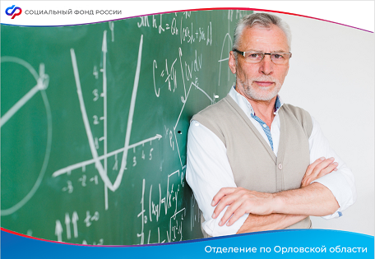

* - Постановление Правительства РФ от 29 октября 2002 г. N 781 "О списках работ, профессий, должностей, специальностей и учреждений, с учетом которых досрочно назначается трудовая пенсия по старости в соответствии со статьей 27 Федерального закона "О трудовых пенсиях в Российской Федерации", и об утверждении правил исчисления периодов работы, дающей право на досрочное назначение трудовой пенсии по старости в соответствии со статьей 27 Федерального закона "О трудовых пенсиях в Российской Федерации" (с изменениями и дополнениями)
пост

